國立中興大學附屬高級中學 110學年度 第2學期第一次期中考 高二數學B試題 題目卷

班級：二年 ____ 班 座號：_________ 姓名：_______________ 命題：張老師 審題：洪老師 (共4頁)

**請於答案卡(卷)上畫(寫)上正確身分資料，若因未劃記書寫身分資料，或因劃記書寫錯誤，統一扣該科總成績5分。**

1. 多重選擇題（占48分）

說明：第1題至第6題，每題有5個選項，其中至少有一個是正確的選項，請將正確選項畫記在答案卡之「選擇（填）題答案區」。各題之選項獨立判定，所有選項均答對者，得8分；答錯1個選項者，得4.8分；答錯2個選項者，得1.6分；答錯多於2個選項或所有選項均未作答者，該題以零分計算。

1. 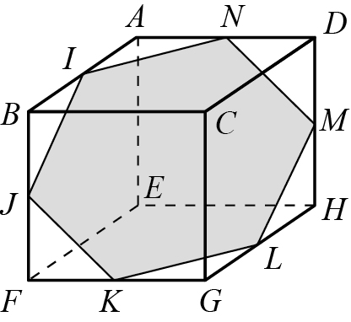如附圖，一平面截一正立方體得到一個六邊形區域的截面，試問下列直線中哪些與直線*KL*歪斜？  
   (1)直線*IN*

(2)直線*AB*

(3)直線*EF*

(4)直線*DH*

(5)直線*MN*

24

1. 在空間中，已知*L*與*M*為兩平行直線，以*L*為軸線，將*M*繞*L*旋轉，則*M*的軌跡形成一個圓柱Ω，試求空間中的平面*E*與圓柱Ω之所有可能截痕圖形。  
   (1)圓形

(2)橢圓

(3)拋物線

(4)雙曲線

(5)二條直線

125

1. 天花板上有一個圓錐形燈罩的美術燈(如附圖)，燈罩的軸線與燈罩的邊緣線夾 $30°$ 角，燈固定於天花板不能移動但可擺盪及旋轉任何角度，直到燈罩碰到天花板為止(燈罩很短不會碰到牆面)。當開燈時燈同時擺盪旋轉，光源在牆面形成光影，則此光影的邊界可能為哪一種曲線或曲線的部分圖形？

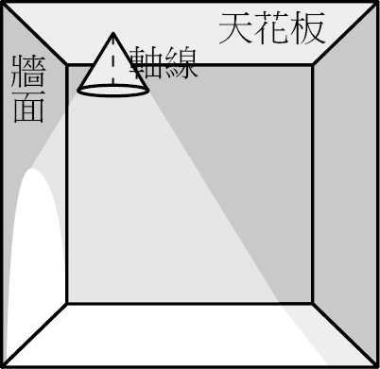(1)圓形

(2)橢圓

(3)拋物線

(4)雙曲線

(5)二條直線

234

1. 空間中三點*A* ( 3 , 4 , 5 )、*B* ( 6 , 8 , 0 )、*C* ( 5 , 9 , 3 )。下列何者正確？  
   (1)△*ABC*是鈍角三角形

(2)點*A*對*yz*平面的投影點坐標為 ( 0 , －4 , －5 )

(3)點*C*到*y*軸距離為

(4)若*ABCD*為平行四邊形，則*D*點坐標為*D* ( 8 , 13 , －2 )

(5)點*E* ( 12 , *p* , *q* )，若*A*、*B*、*E*共線，則*p*＋*q*＝6

135

1. 令*P*（1 , 1 , 3），*Q*（－2 ,－1 , －3），在*x*軸上取一點*R*（*a* , 0 , 0），*a*＞0，使得∠*PRQ*＝90°，試問下列何者為真？  
   (1)*a*＝4

(2)*a*＝3

(3) $\overline{PR}=\sqrt{14}$

(4) $\overline{QR}=\sqrt{35}$

(5)△*PQR*之面積 $=\frac{7\sqrt{10}}{2}$

2345

1. 設（0 , 0 , 0），（0 , 0 , 2），（ $\sqrt{2}$, 0 , 0），（ $\sqrt{2}$, 0 , 2）為一正立方體的四個頂點，則下列哪些點也為此正立方體的頂點？  
   (1)（ $\sqrt{2}$, $-1$, 1）

(2)（ $\sqrt{2}$, 1 , 1）

(3)（0 , 1 , 1 ）

(4)（0, 1 , $-1$）

(5)（0 , $-1$, 1）

1235

1. 選填題（占36分）

說明：1.第A至F題，將答案畫記在答案卡之「選擇（填）題答案區」所標示的列號（7–19）。  
2.若答案為分數，請化為最簡分數。每題完全答對給6分，答錯不倒扣，未完全答對不給分。

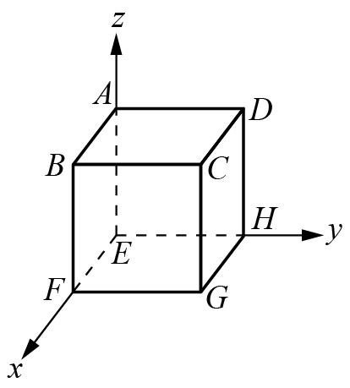

1. 如圖所示，正立方體的邊長為6，其中點*E*為原點，點*F*，點*H*，點*A*的坐標分別為 　( 6 , 0 , 0 )，( 0 , 6 , 0 )，( 0 , 0 , 6)。令Ω表示四面體*C-BGD*與四面體*B-AFC*相交所形成的四面體。則Ω的體積為。9  
   (　註：四面體的體積為　×底面積×高　)
2. 學校蓋了一棟正四面體的玻璃溫室。今欲將一鋼柱橫架在室中，作為吊花的橫樑。其兩端分別固定在兩面牆△*ABC*和△*ACD*的重心*E*、*F*處。生物老師要先知道這個鋼柱多長，才能請工人製作。雖然量出的長度為36公尺，卻很難爬到*E*、*F*處測量長。請幫生物老師算 $\overline{EF}$ 長為公尺。12  
   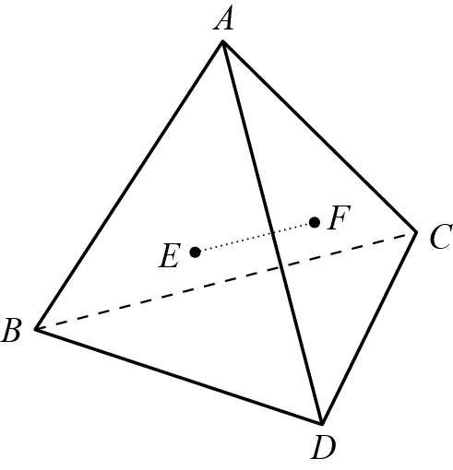
3. 如附圖，正方形*ABCD*的邊長為6，而*P*，*Q*各為，的中點，今將此正方形沿虛線向上摺起，使*B*，*C*，*D*三點重合，令此重合點為*R*，則四面體*A*-*PQR*之體積為。9  
   （提示：四面體體積＝×底面積×高。）  
   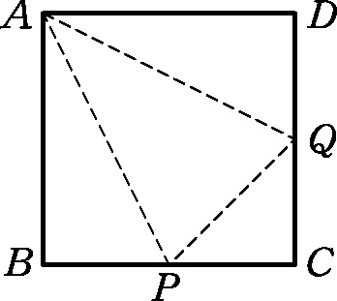
4. 如附圖，兩平面*E*1，*E*2的交線為*L*，且所成的二面角為60°，在*E*1上並與*L*的夾角為45°，若＝40，試求點*A*到平面*E*2的距離為。10  
   描述: zwc23-2-15
5. 若 垂直矩形*ABCD*所在平面，且 ，求 。4  
   描述: ZMCT3-2-1-26
6. 設正四面體稜邊長為3，*M*是的中點，*N*在 $\overline{CD}$ 上，使得 $\overline{CN}：\overline{DN}=2：1$，求 $\overline{MN}$ ＝。 $\frac{\sqrt{19}}{2}$ 
   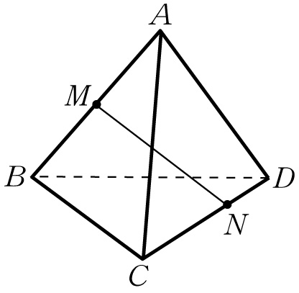
7. 混合題(16分，每小題4分)

說明：1.第18~20題為單一選擇題，請在答案卡上接著作答，每題答對給4分，答錯不倒扣，未答對不給分。。  
2.第21題為計算題，答對給4分，請詳列計算過程並在在答案卷上作答

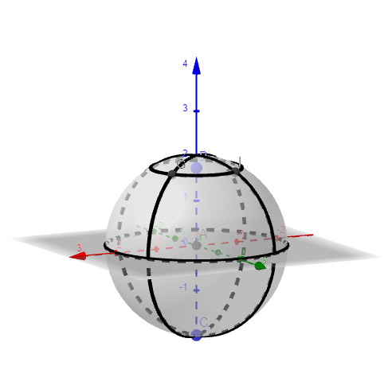

地球以南、北極的連線為軸線，自轉一周需24小時。天文學上以東經線、西經線畫分時間，從0°經線算起，每隔15°取一經線，做為各地方時間的中央經線，向東、向西各7.5°的地區，皆為同一地方標準時，共分24個時區。因為地球由西向東自轉，所以當經線往東增加15°，該時區的時間對格林威治天文台( 0°經線 )的時差就增加一小時。

已知俄羅斯的聖彼得堡約在北緯60°，東經30°；而在北緯60°，東經120°的地方有個西伯利亞小鎮A。有架飛機從聖彼得堡，沿著北緯60°的緯線飛往西伯利亞小鎮A。試回答下列問題。

18. 聖彼得堡與西伯利亞小鎮A兩地的時差是多少？   
　　(1) 12　　(2) 10　　(3) 8　　(4) 6　　(5) 4　　小時

4

19. 假設地球的半徑為1，則北緯60°的緯線總長多少？

(1) 　　(2)　　(3)　(4)　　(5)

3

20. 已知此架飛機以等速飛行繞赤道一圈需花40小時，若此飛機以同樣的速度從聖彼得堡當地時間3月23日23時50分起飛，則抵達西伯利亞小鎮A的當地時間為何？

(1) 3月23日12時50分

(2) 3月23日18時50分

(3) 3月24日0時50分

(4) 3月24日4時50分

(5) 3月24日10時50分

5

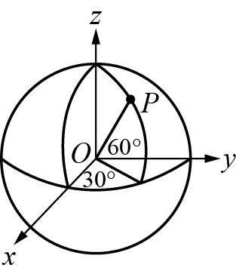  
 21. 假設地球的半徑為1，若俄羅斯的聖彼得堡是球面上的*P*點，求*P*點的空間坐標。(請詳列計算過程) $$\left(\frac{\sqrt{3}}{4},\frac{1}{4},\frac{\sqrt{3}}{2}\right)$$

國立中興大學附屬高級中學 110學年度 第2學期第一次期中考 高二數學B試題 題目卷

班級：二年 ____ 班 座號：_________ 姓名：_______________

說明：第21題為計算題，答對給6分，請詳列計算過程並在在答案卷上作答

21. 假設地球的半徑為1，若俄羅斯的聖彼得堡是球面上的P點，求P點的空間坐標。(請詳列計算過程)  
  
